M2.I.1b) ABE Arbeitsblatt-Ergänzung Stauseemodell

Der Sau-Stausee Stausee im spanischen Inland war in den Nachrichten, weil sein Wasserstand in einer Dürreperiode dramatisch abgesunken ist (die überflutete Kirche ist dadurch zum Vorschein gekommen), so dass die Trinkwasserversorgung in Barcelona gefährdet ist.
Die Green Team AG der Schule möchte dem Problem auf den Grund gehen und besucht einen nahegelegenen Stausee. Der Mitarbeiter des zuständigen Wasserwerks hat ein Modell für den Stausee, eine Wanne mit Zufluss und Abfluss.
Er öffnet im Stauseemodell für zwei Minuten den Zufluss, durch den 10 $\frac{Liter}{Minute}$ in die leere Wanne laufen. Dann schließt er den Zufluss und öffnet gleichzeitig den Abfluss für 3 Minuten, durch den aber nur 5 $\frac{Liter}{Minute}$ abfließen.

1. Zufluss-/Abflussgeschwindigkeit Z
a) Stellen Sie die Situation graphisch dar, indem Sie den Graphen Z zeichnen, der jedem Zeitpunkt t die Zu- bzw. Abflussgeschwindigkeit zuordnet.
Zufluss-/Abflussgeschwindigkeit (in Liter/Minute)

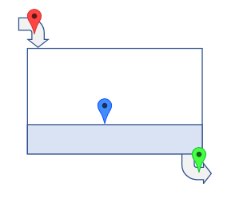
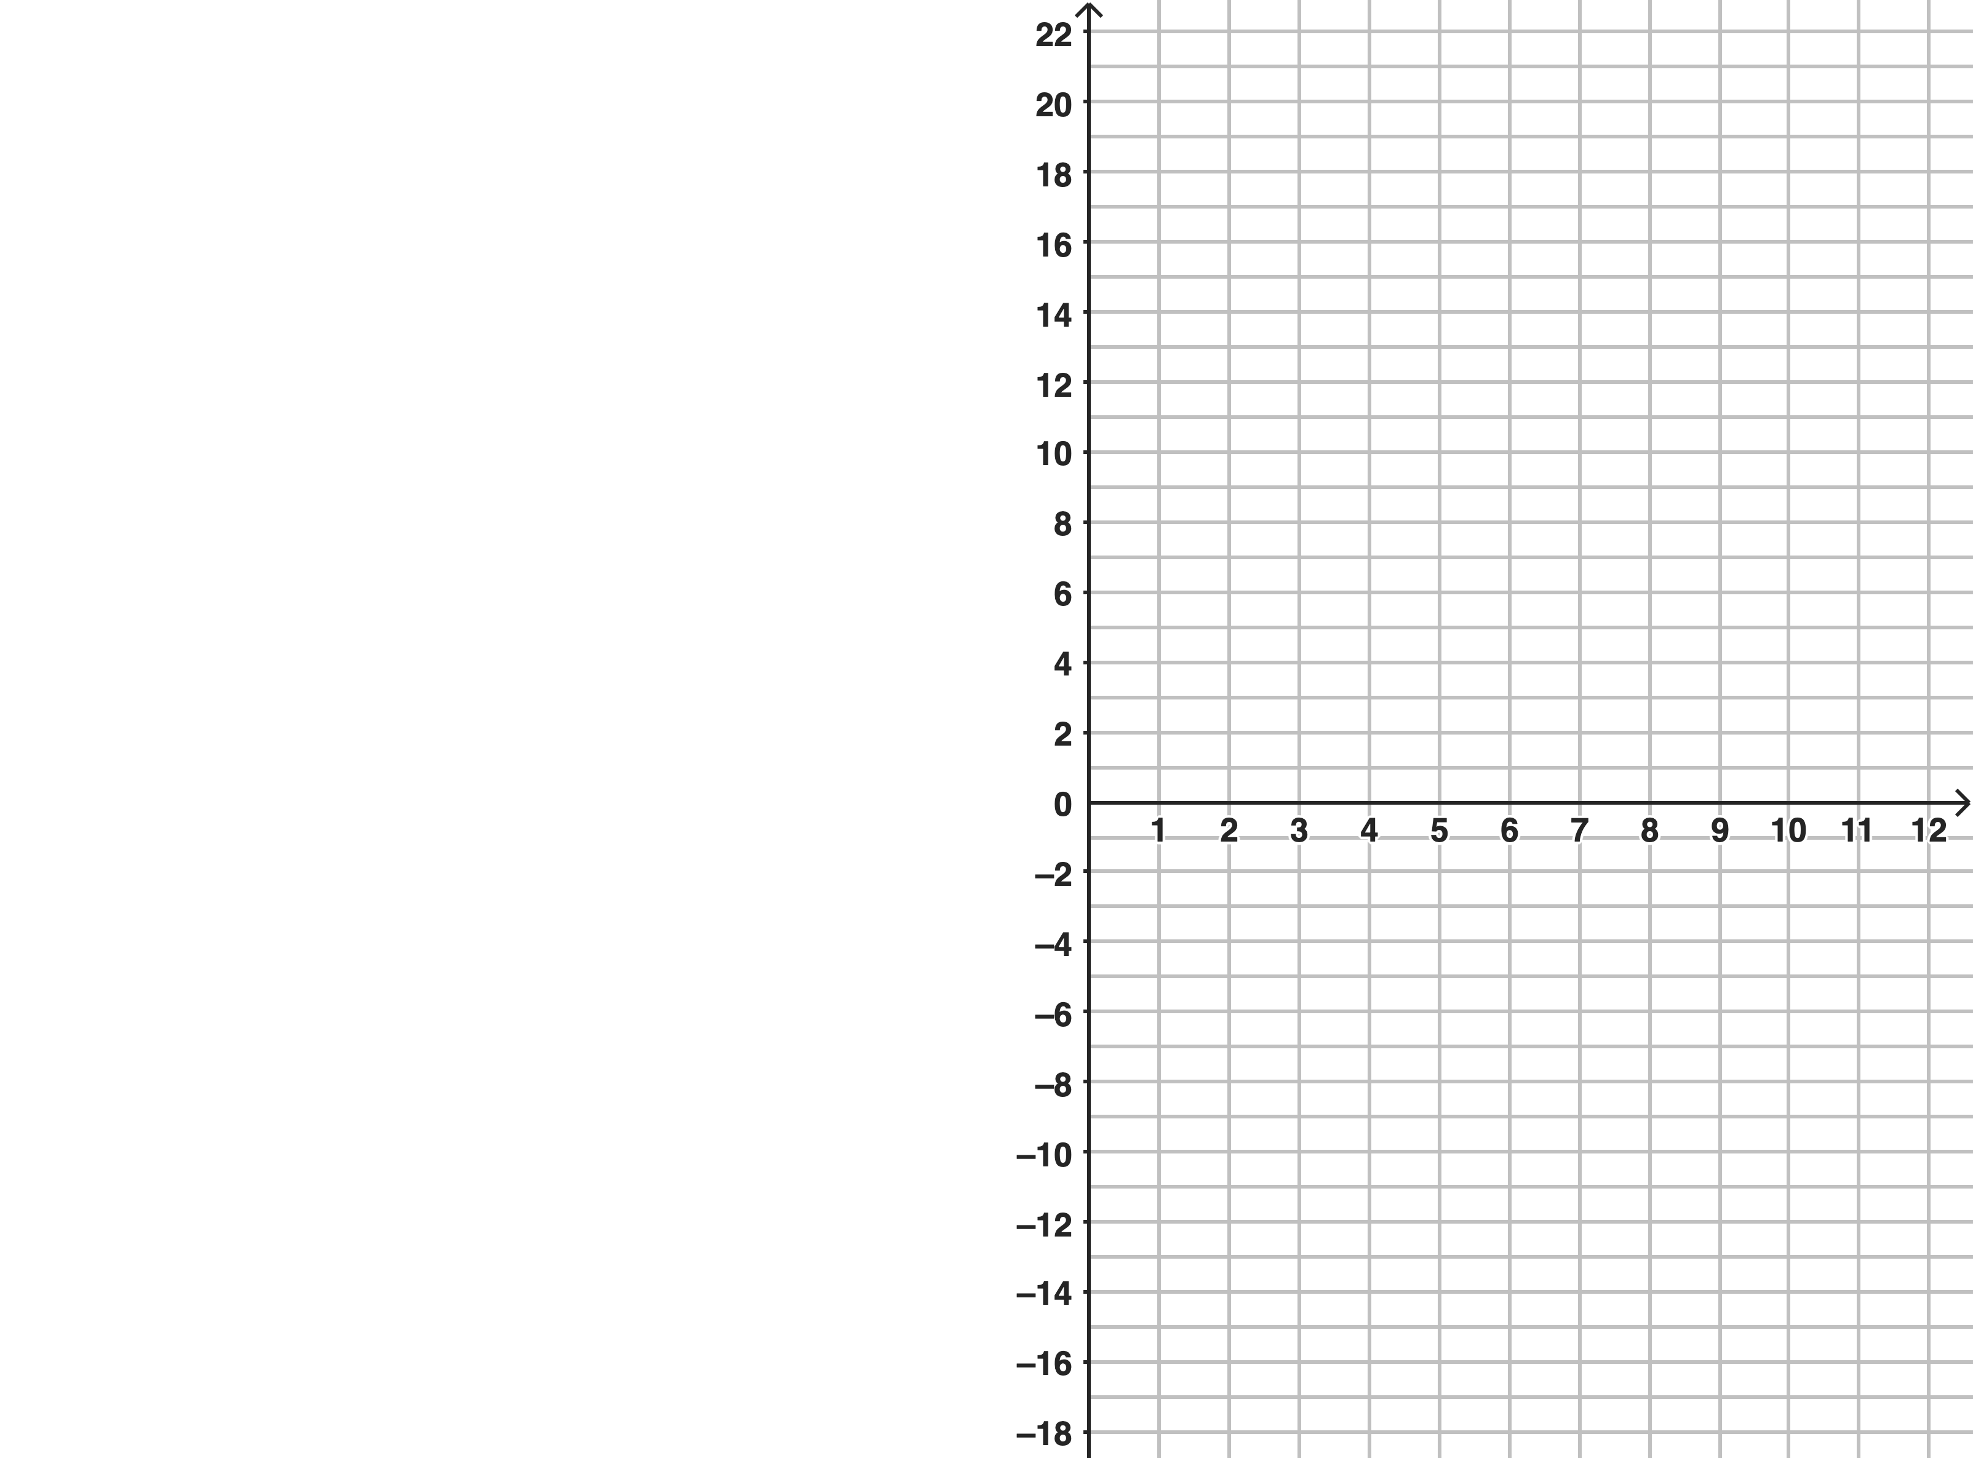
Zeit (in Minuten)

b) Stellen Sie die zugehörigen Funktionsvorschriften für die einzelnen Abschnitte auf.

c) Berechnen Sie die Wassermenge, die nach 5 Minuten in der Wanne ist.

2. Wasservolumen V
a) Zeichnen Sie den Graphen V, der jedem Zeitpunkt t das Wasservolumen zuordnet.
Wasservolumen (in Liter)

Zeit (in Minuten)

b) Stellen Sie die zugehörige Funktionsvorschriften für die einzelnen Abschnitte auf.

3. SELBSTKONTROLLE
Kontrollieren Sie die bisherigen Ergebnisse mit Hilfe der App „Wanne“.

4. Zusammenhang
Beschreiben Sie den Zusammenhang, der zwischen den Funktionen Z(t) und V(t) besteht.

